Les plastiques en mouvement innovent : 168 nouveautés nées en télétravail
Un contexte difficile et pourtant plus de nouveautés que l'année passée, de l'articulation robotique avec entraînement intégré au roulement à billes à la durée de vie multipliée par 21

igus accélère le rythme des innovations malgré la pandémie. Les investissements importants dans la digitalisation, la logistique et le conseil à distance par vidéo ont fait bondir le chiffre d'affaires en ligne de 30 % en 2020 et ont limité le recul du chiffre d'affaires à 4,8 % pour le groupe igus. Le spécialiste des plastiques en mouvement innove aussi dans le secteur de la durabilité et des produits et présente ce printemps 2021, avec 168 produits en tribopolymères, une quantité de nouveautés jamais atteinte.

Pour l'exercice passé, le chiffre d'affaires du groupe igus a enregistré un recul de 4,8 % à 727 millions d'euros suite à la crise due à la Covid. En France le chiffre d’affaires à diminué de 10,5% pour atteindre les 18,8 millions d’euros.L'entreprise se montre optimiste pour l'exercice en cours face à une nette augmentation des commandes. S'y ajoute un véritable bond en matière d'innovation que la période de pandémie a généré en télétravail. Le résultat ? 168 nouveaux produits, élargissements de gammes et offres numériques. Jamais le printemps n'en avait apporté autant. igus en a donné un premier aperçu sur la Foire de Hanovre virtuelle. L'entreprise présente aussi toutes ces nouveautés du printemps sur le stand de salon bien réel installé dans ses locaux à Cologne et qui peut être visité en virtuel. Celui-ci vient d'être récompensé par le prix « iF Design Award » et le public pourra en découvrir une version entièrement remodelée à compter du 5 mai.

ReBeL donne un coup d'accélérateur à l'automatisation économique
Le stand igus présentera le ReBeL, un nouvel élément d'entraînement de robot et le fruit de deux années de mise au point. Le système modulaire permet aux clients de construire leur propre bras de robot rapidement et à moindres coûts. La pièce maîtresse du ReBeL est un réducteur en polymère considérablement amélioré. Un moteur électrique BLDC intégré avec électronique de puissance peut être raccordé à différentes systèmes de pilotage. igus propose en plus le logiciel de son système de pilotage low cost à télécharger gratuitement pour simuler la solution d'automatisation au préalable. Dans le domaine de la robotique industrielle "lourde", igus lance sa gaine porte-câbles 3D TRX, une solution qui pose un regard nouveau sur la gestion des faisceaux de câbles sur les robots. La chaîne porte-câbles exerce une torsion sur elle-même, elle s'allonge et se raccourcit en spirale, les câbles y sont insérés en spirale. Cette solution permet de gagner 83 % de poids sur le 3ème axe et prend deux fois moins de place.

Des roulements à billes fonctionnant à sec avec une durée de vie multipliée par 21
Pour les paliers polymères sans graisse et sans entretien, igus présente aussi des nouveautés dans toutes les gammes de produits. Pour les roulements à billes, une avancée majeure est réalisée en termes de durée de vie. Celle-ci a été multipliée par 21 dans les applications à faibles charges et vitesses élevées. « Ce qui tenait autrefois un mois tient maintenant presque deux ans », explique Christophe Garnier Responsable Division iglidur. Cette innovation sera la bienvenue dans les ventilateurs ou les centrifugeuses.

Le polymère en passe de devenir une ressource durable
Comment faire pour que tous ces produits en polymères sans graisse aient un moindre impact sur l'environnement à l'usage, pour qu'ils soient produits avec un bilan CO2 neutre et pour qu'ils soient ensuite recyclés ? Des questionnements qui sont partie intégrante de la mission igus. La nouvelle partie d'usine en cours de construction sera climatiquement neutre d'office, une neutralité qui couvrira l'ensemble de l'usine igus d'ici 2025. Pour réduire encore les émissions, igus investit dans des technologies modernes pour les hottes aspirantes et les filtres par exemple. L'entreptise a acheté en grand nombre des machines de moulage par injection qui consomment jusqu'à 40 % d'énergie en moins et ont un très faible niveau sonore. A côté du recyclage mécanique mis en œuvre dans le programme chainge, igus mise aussi sur le nouveau recyclage chimique. L'entreprise vient d'augmenter son investissement dans Mura Technology pour le porter à un montant total de cinq millions d'euros. La technologie HydroPRS de Mura reconvertit en pétrole des déchets en plastique. Les investissements ont augmenté de 29 % au total en 2020.

Des investissements dans la digitalisation et les capacités, tout au bénéfice des clients
Les boutiques en ligne et les outils en ligne ont absorbé une grande part des investissements. Les boutiques en ligne ont toutes été restructurées pour offrir plus d'informations aux clients. De nouveaux outils en ligne destinés à la configuration et au calcul de la durée de vie des roues dentées, des rouleaux, des modules linéaires et des moteurs pas à pas sont disponibles sur internet gratuitement et sans inscription préalable. Parallèlement à cela, igus a augmenté la capacité de stockage des pièces qui sont livrables très rapidement sur tous ses sites. Ils abritent 23.000 références aux Etats-Unis, 88.000 en Europe et maintenant 21.000 en Chine, ces références étant prêtes à expédier en 24 à 48 heures et assemblées par igus en des millions de variantes. Les clients ont été nombreux à adopter l'offre de configuration et de commande simples en ligne assortie de délais de livraison courts. Le chiffre d'affaires réalisé en ligne en 2020 à connu une hausse de 30 % à l'échelle mondiale et 28 % en France.. L'expansion des capacités des machines et des entrepôts de matières premières, qui avait débuté tôt, au troisième trimestre 2020, permet de continuer à offrir des délais de livraison courts dans la phase actuelle de reprise économique très rapide.

Le changement, une obligation tout comme une opportunité
« Politique, technologie, mobilité, divertissement, climat, santé... Le monde connaît actuellement des changements extrêmement rapides », constate Frank Blase, le Président Directeur général du groupe. « Nous voulons être des acteurs de ces changements. A ce propos, je suis fier de la manière dont les collaboratrices et les collaborateurs igus se sont investis, se sont transformés et se sont perfectionnés dans ce contexte. » Les équipes sont en grande partie en télétravail depuis le 17 mars 2020. igus propose à ses employés un quota de jours de télétravail à déterminer eux-mêmes, avec un nombre réduit de règles et des critères de mesure clairs, jusqu'à fin 2022. Parallèlement à cela, l'entreprise explore de nouveaux types d'espaces de travail et de nouvelles formes de collaboration sur place. « Le fait que tout change, vraiment tout, envoie un message clair à destination de notre secteur d'activité : Tout le monde fait de nouveaux produits, tout le monde a besoin de nouvelles machines. Pour nos clients et pour nous-mêmes, cette mutation peut déclencher un véritable boom au cours des prochaines années. »

Légendes :

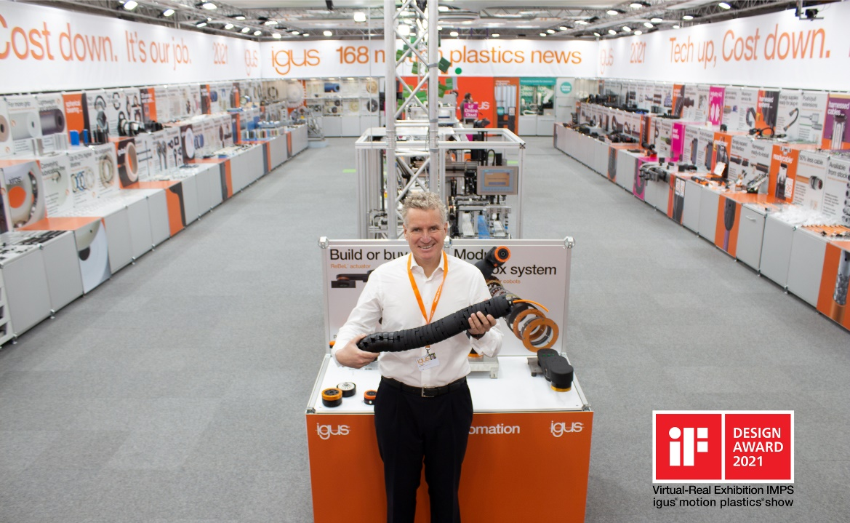

Photo PM1621-1
Frank Blase, le Président Directeur général du groupe igus, présente la TRX, une chaîne porte-câbles révolutionnaire dédiée aux robots, sur le stand de salon réel de l'entreprise à Cologne, un stand qui peut être visité virtuellement et qui a été totalement remodelé et vient d'être récompensé par le prix de design «iF Communication Design Award 2021 ». (Source : igus)

